Capacités :
- Déterminer les indicateurs de tendance centrale d’une série statistique à l’aide d’un tableur.
- Déterminer les indicateurs de dispersion d’une série statistique à l’aide des TIC.
- Lire les indicateurs à partir d’un diagramme à moustaches.
- Comparer deux séries à l’aide des indicateurs de tendance centrale et de dispersion.
Connaissances :
- Utilisation d’un outil TIC pour calculer des paramètres d’une série statistique

QUAD : LA moyenne journalière de location est-elle un bon critère de choix pour investir ?
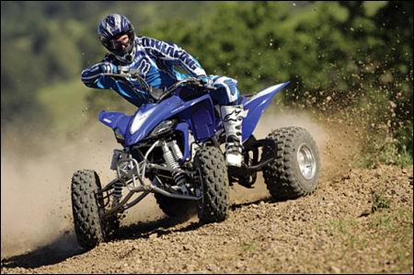
http://www.techniques-pilotage.fr/images/quad/quad.jpg

Vous trouverez dans le fichier quad_eleve.xls les durées de location, en heure, des quatre modèles de quad durant les mois de juillet et août dernier.

❶ Calcul des indicateurs de position
- Pour calculer les durée moyennes de location de chaque quad :
  - Dans la cellule B69, taper la formule :
- Copier-glisser cette formule jusqu’à la cellule E69.

\s\up4(- =

- Pour calculer les durées médianes de location de chaque quad :
  - Dans la cellule B70, taper la formule :
- Copier-glisser cette formule jusqu’à la cellule E70.

Me =
❷ Calcul des indicateurs de dispersion
- Pour calculer le 1er quartile correspondant à chaque quad :
  - Dans la cellule B71, taper la formule :
- Copier-glisser cette formule jusqu’à la cellule E71.
Q1 =
- Pour calculer le 3e quartile correspondant à chaque quad :
  - Dans la cellule B72, taper la formule :
- Copier-glisser cette formule jusqu’à la cellule E72.
Q3 =
❸ Calcul du maximum et du minimum.
Pour calculer les durées minimale et maximale de location de chaque quad :
- Dans la cellule B73, taper la formule :
- Copier-glisser cette formule jusqu’à la cellule E73.
min =
- Dans la cellule B74, taper la formule :
- Copier-glisser cette formule jusqu’à la cellule E74.

max =

❹ Construction d’une boîte à moustaches.
Ouvrir le logiciel GeoGebra.
Pour chaque quad, taper une formule du type : BoiteMoustaches[1,1/4,min,Q1,Me,Q3,max] dans la barre de saisie , où min,Q1, Me, Q3 et max sont les valeurs trouvées dans les questions précédentes.
- La première valeur correspond à la hauteur à laquelle on souhaite représenter la boîte. Ici, elle vaut 1 pour le 1er quad, 2 pour le 2e, etc…

- Par exemple,
  - pour le premier quad, on tape : BoiteMoustaches[1,1/4,1,3,5,7,10]

  - pour le deuxième quad, on tape : BoiteMoustaches[2,1/4,3,4,5,6,7]

  - etc…

On obtient le graphique suivant

Peut-on, seulement à partir des moyennes, choisir le modèle le plus attractif ?

